废旧设施地址及问题台账（2026年第二批）

序号 | 设施地址 | 问题描述 | 现场照片
1 | 经海四路与科创九街交叉口（39.473318°N,116.333265°E） | 井盖缺失 | 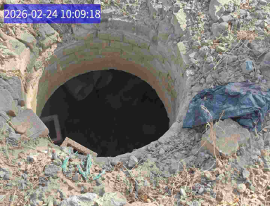
2 | 凉水河二街与博兴十路路口东100米  （39.767636°N，116.490267°E） | 井盖缺失 | 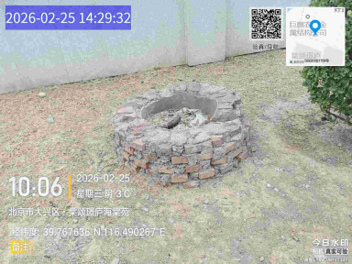
3 | 科创十七街与经海一路交叉口的东北侧  （39.462326°N，116.333759°E） | 井盖缺失 | 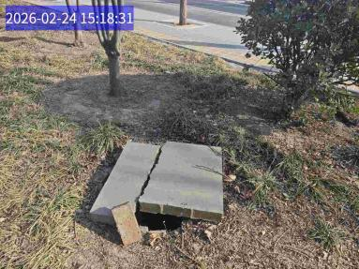
4 | 隆庆街与永昌西一路东50米  （39.800100°N,116.502571°E） | 井盖破损 | 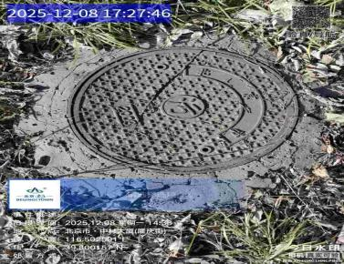
5 | 运城街与同济中路交叉口西200米（39.790144°N,116.518637°E） | 井周破损 | 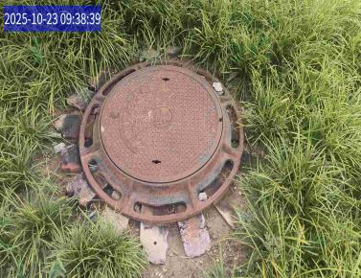
6 | 贵园中街与西环北路南200米  （39.795128°N,116.476490°E） | 井盖破损 | 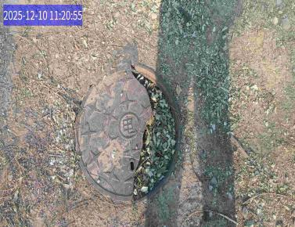
7 | 科慧大道与荣华西二路交叉口南500米  （39.791450°N,116.501144°E） | 箱体锈蚀 | 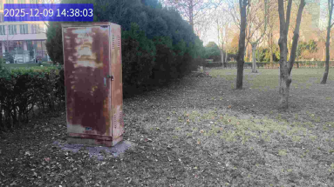
8 | 万源街与东环北路交叉口南100米  （39.482942°N,116.305911°E） | 废弃杆体 | 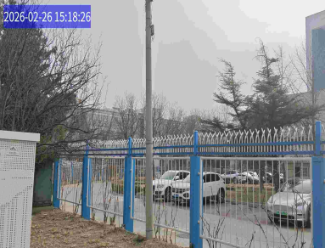
9 | 康定路与同济南路交叉路口向西70米（39.462068°N,116.322101°E） | 绿地围挡破损 | 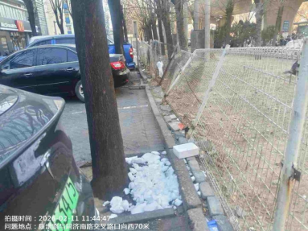
10 | 南五环辅路与三台路交叉口西南侧  （39.803274°N,116.470254°E）列入第三批公示 | 井盖丢失 | 